【生物】熊映波、龚会云
南京一中同课异构学习体会
熊映波
百花争鸣的春天，我们一行18人于2017年4月6日抵达六朝古都南京，参加中国教育学会高中教育专业委员会“走进名校，聚焦课堂”系列活动—北京四中、南京一中同课异构的活动。
活动期间，我们来到了坐落于金陵秦淮河畔，原为清代江宁府署箭道、西花园旧址，具有历史气息和文化氛围的南京一中。聆听了三位专家关于“深度学习的课堂变革”的不同维度和方向的讲座和两位优秀生物教师的课堂展示。现将学习心得与体会总结如下：
- 专家讲座后的体会
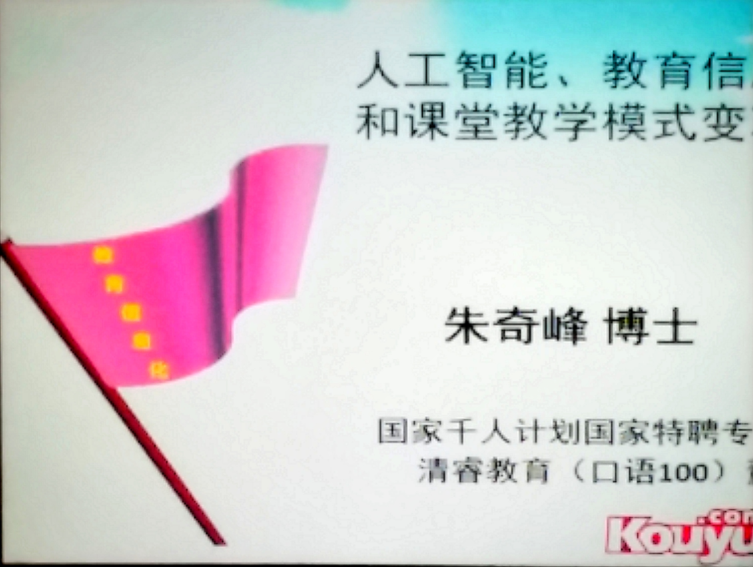
第一位专家从技术层面阐述了信息时代，利用先进的媒体手段实现学生深度学习的可能性和如何利用先进的媒体手段帮助实现学生的深度学习。这为将来，我们利用更先进的技术手段优化课堂提供了理论基础和指导方法，相信在不远的将来这种技术手段就会运用于我们的课堂，提到课堂效率。
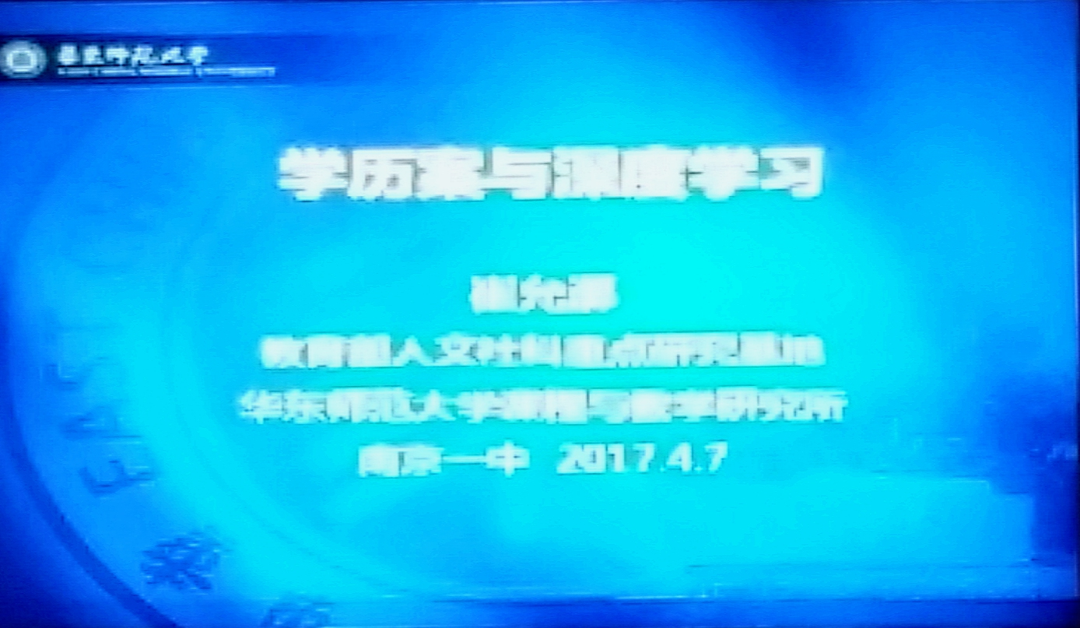
第二位专家就“学历案”进行了阐述，“学历案”不等同于教案，其出发点是关注学生，从学生的角度去设计教学，其本质是学生为主体，关注学生学习和发展的设计案。虽然专家未从理论层面介绍“学历案”，但其体现出来现今教育中大量教师强调教师的“教”，而忽略学生“学”的问题对我们的教学是有积极作用的。在我看来，“学历案”是在建构主义思潮下，美国任务教学法中教学设计的具体操作方法，这在欧美国家并不出奇。我们因将教案与学历案有机结合，产能体现更高级的思想“双主体教学”，片面强调学生主体或教师主体都会带来一定的问题。
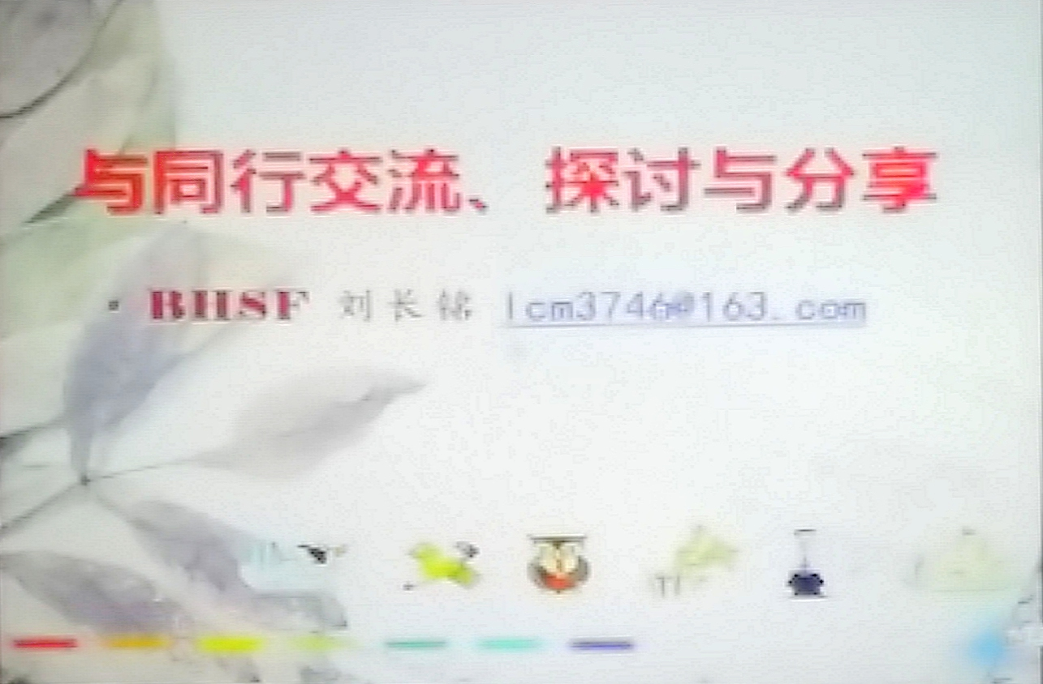
第三位专家是北京四中刘长铭校长，其有关“深度学习”的讲座，可谓高屋建瓴。其讲座体现了人本主义，人文基础，科技特色和多元发展，从更广更高的角度阐述了“深度学习”。其讲座让我产生了更多的思考，例如随着科学进步和时代的发展，评价体系应向更客观的方向。如引入脑科学，运用现代医学手段对学生进行评价。
二、观摩课后的体会
两位进行课堂展示的教师，都体现了极高的水平。第一位教师是来自于南京一中的车亚莉老师，其教学很好的体现了在任务教学法中应如何组织教学，怎样真正体现双主体的思想，其具有极强的课堂操控能力。第二位教师是来自于北京四中的陈寅冬老师，他所上的这节课属于传统意义上的讲授课，但与我听过的别的北京四中生物老师的课一样，体现了平平淡淡才是真，这是一种讲授课的高级形式。虽然两节课都有一定瑕疵，但瑕不掩瑜，两节课都很好的达成了教学目标，优点及其突出。
此外，两节课都可以看出南京一中的学生具有较高素质，其发散思维、辩证思维、创新思维和思维的严密性、逻辑性，表达的准确性、条理性与我们这些相对教育落后的地区学生比较，具有优势。这可能与其小学、初中教学理念和方法有关，一定是通过长期的训练和培养才能获得的。
2017年4月9日，带着满满的收获，在蒙蒙细雨中我们离开了金陵，回到了云淡风大的昆明。这满满的收获，我们会将其播撒下去，获得更丰厚的收获。

